Dolli Irigoyen: el arte de maridar vinos y comidas
23 Marzo, 2012
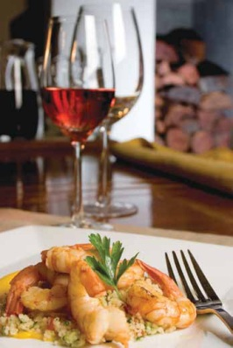

Consejos para maridar vinos y platos en casa
* Empezar siempre cualquier comida con un vino ligero y refrescante (un espumante, un rosado o un blanco), para después ir subiendo en intensidad con tintos con más cuerpo.
* La estructura de un vino está sostenida por los taninos. Un vino con mucha estructura necesitará una comida muy estructurada; y viceversa.
* Cuando se habla sobre la textura de un alimento o sobre el cuerpo o estructura de un vino, entran en juego las sensaciones táctiles de la lengua que nos brindarán¹ información, por ejemplo, sobre la dureza o terneza de los alimentos; o acerca de la temperatura, viscosidad y volumen de un vino… Si lo que está en la copa tiene una textura untuosa, lo que está en el plato no deberá ser graso, y viceversa.
* Platos intensos, con mucha presencia de picantes y aderezos², necesitan vinos aromáticos, refrescantes y potentes.
* Existe una regla que dice que para cocinar es necesario usar el mismo vino que vamos a beber. Pero si voy a abrir uno que tuvo una crianza en barricas de roble, tengo que buscar, dentro de la misma cepa, otro que no haya pasado por madera, porque a veces los taninos suelen chocar con la preparación y pueden aparecer sabores amargos y cierta astringencia.
* Para hacer una reducción con vino, hay que buscar dentro de la misma bodega la misma cepa, pero de una línea más económica que la que voy a beber durante la comida.
* Las yemas de huevo bloquean las papilas gustativas. Por eso, es conveniente sumarles hongos³, aceite de oliva y alguna tostada para ayudar a limpiar el paladar y poder seguir con nuestra copa.
* Los quesos van muy bien con los vinos, pero es pertinente servirlos al final para que el contenido graso no bloquee nuestro paladar y podamos disfrutar de la comida. Los azules o los de cabra ayudan a la digestión y redondean la comida para después pasar a un plato dulce.
* A los chocolates, un buen Porto o un vino fortificado les quedan de maravillas. No obstante, si son bien oscuros, amargos o especiados, pueden llevarse fantástico con un tinto musculoso de mucha estructura que haya pasado por madera.
www.imagine.vinotecaligier.com/2013/03/dolli-irigoyen-el-arte-de-maridar-vinos-y-comidas/

Vocabulario:
1- brindar: apporter
2- aderezos: saveurs soutenues
3- hongos: champiñones

Orientaciones para el comentario:
- ¿Cuáles son los consejos para maridar vinos y platos que te parecen los más importantes ?
¿Explica por qué ?

- Elige un plato : preséntalo explicando lo que es y los ingredientes que entran en su
Composición.

- Elige un vino y explica en qué se marida bien con el plato elegido.

